Họ và tên: Phạm Quốc Tường
MSSV: 2280603627
LAB08
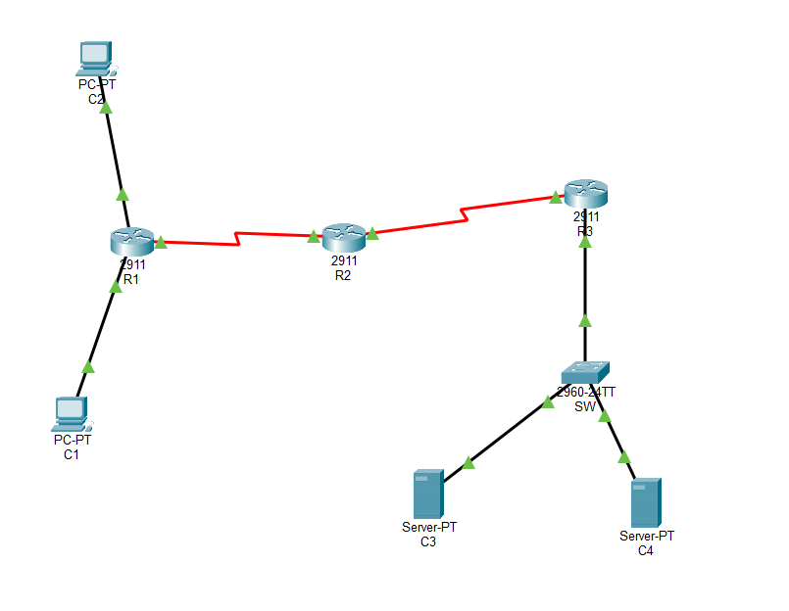
* Đặt địa chỉ IP:
- R1:

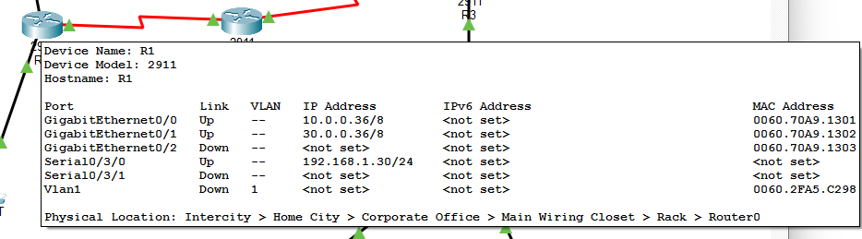
- R2:
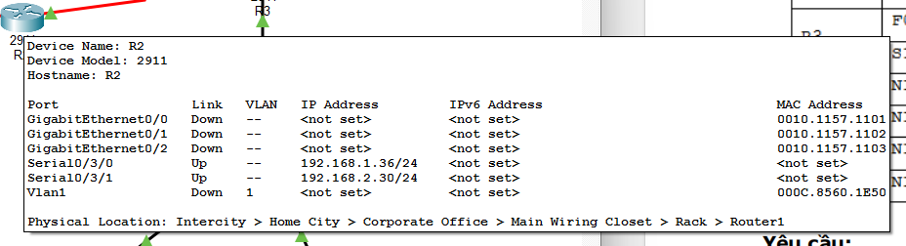
- R3:
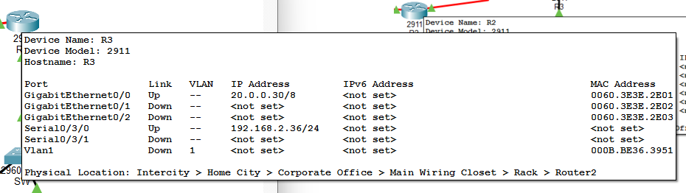
- C1:
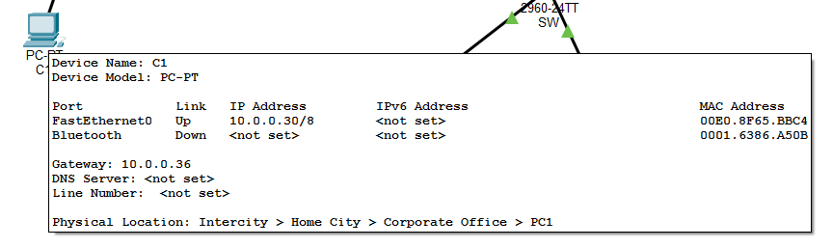
- C2:
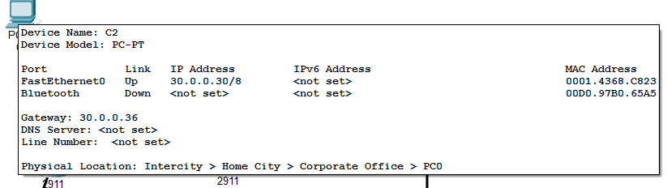
- C3:
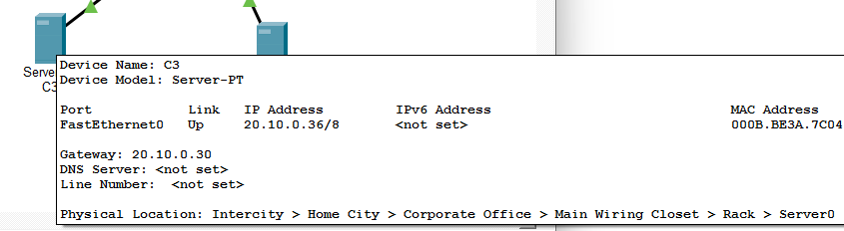
- C4:
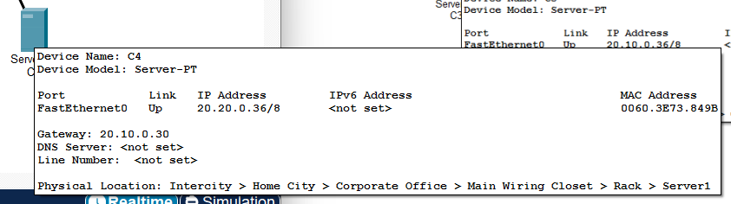
* Định tuyến:
- R1:
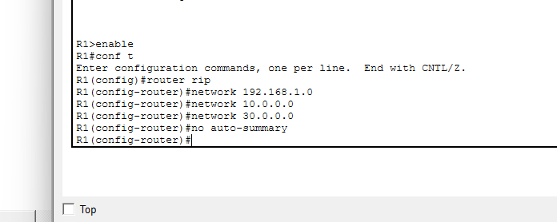
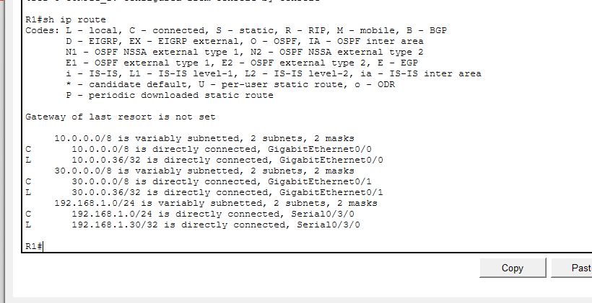
- R2:
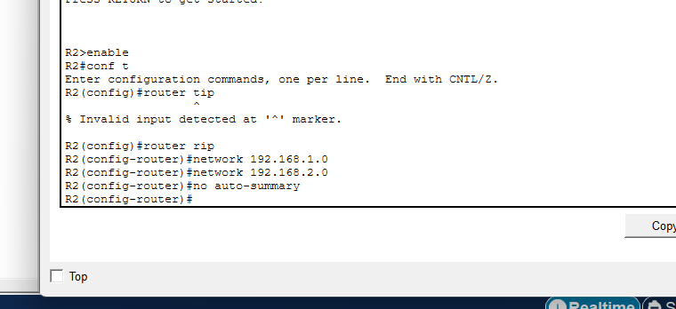
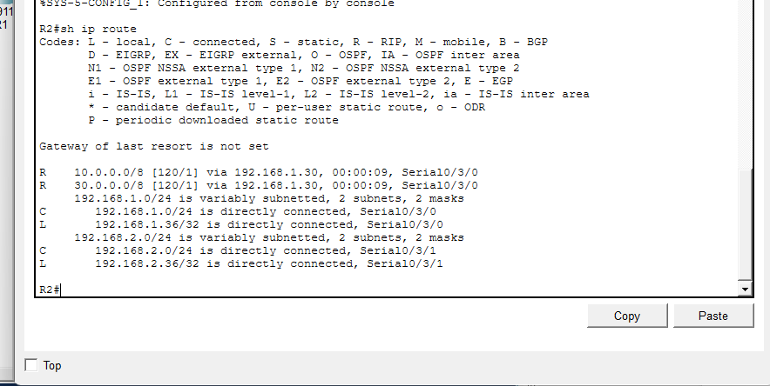
- R3:
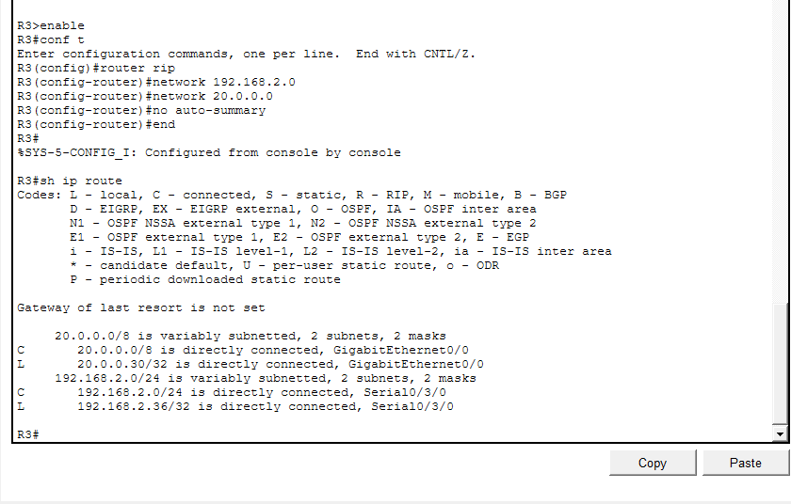
- PING R1->R3:
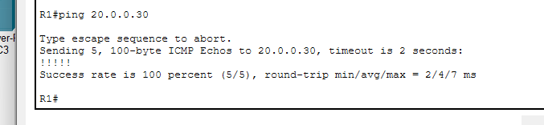
- PING C1 đến C2, C3, C4:

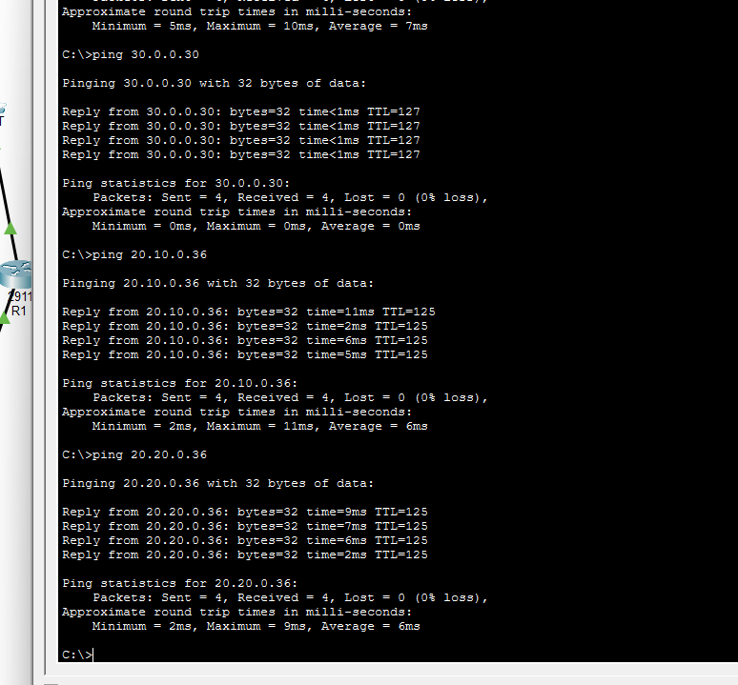
- Kiểm tra VLAN của SW:
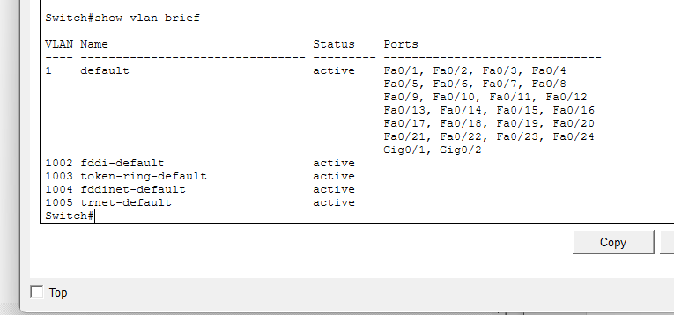
- Kiểm tra cấu hình vlan của R4:
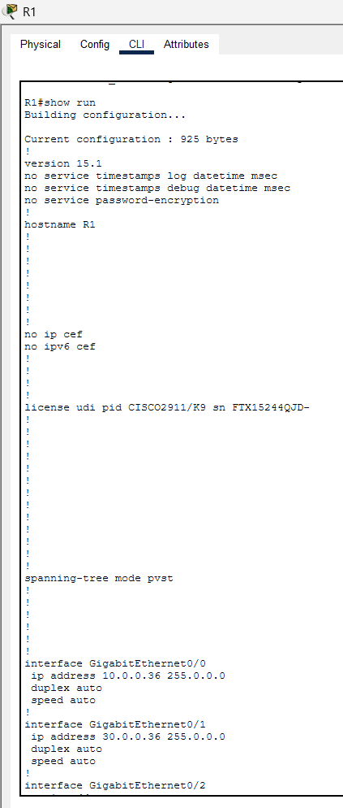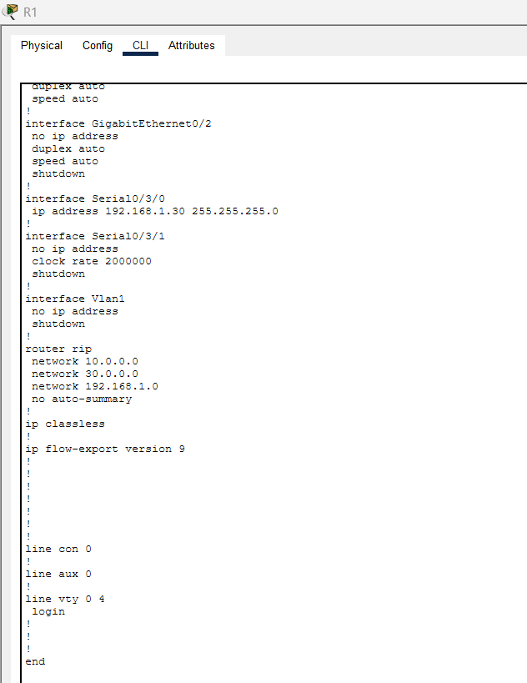

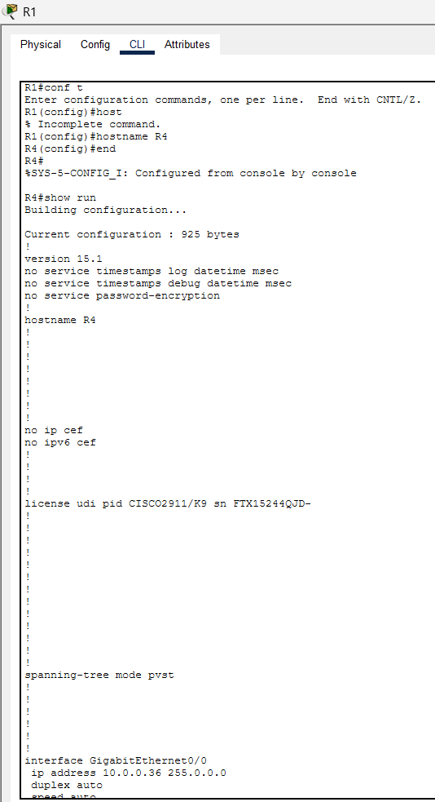
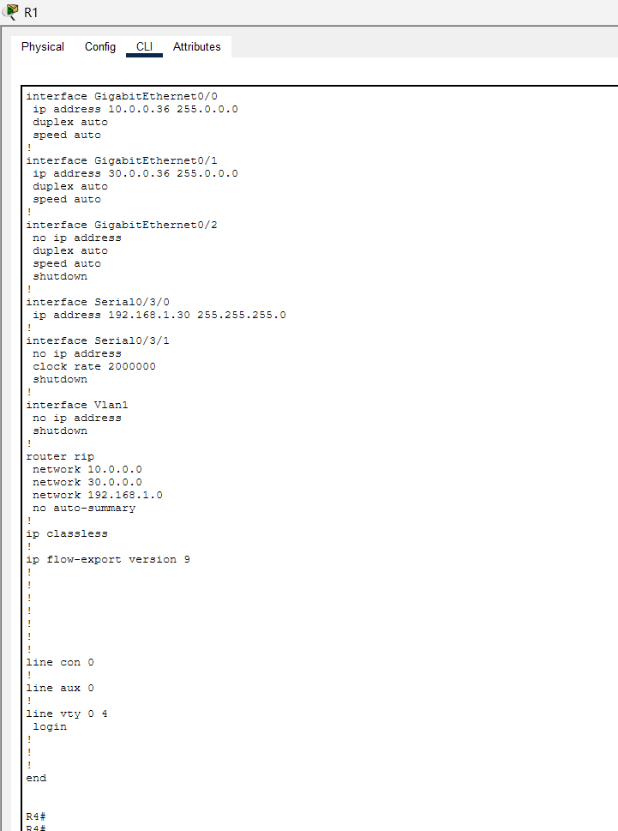
- Cấu hình ACL tại R3:
Khi chưa đặt ACL:
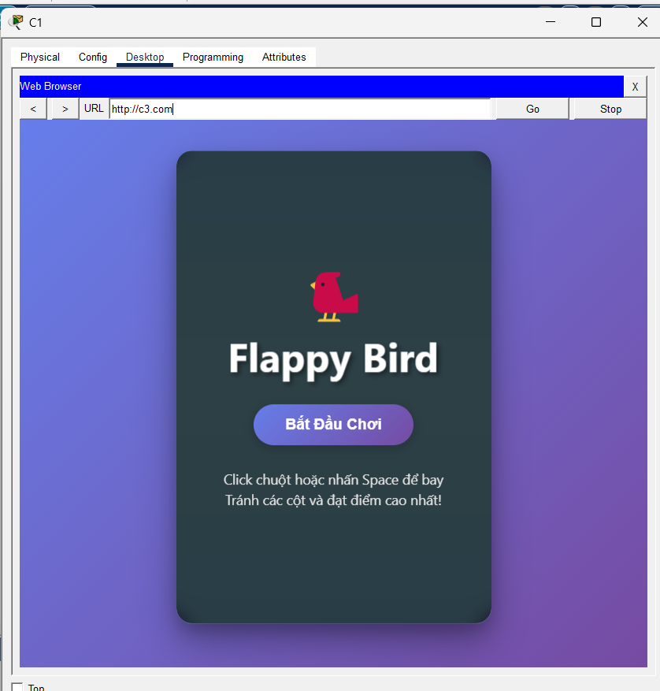
- Sau khi có ACL:
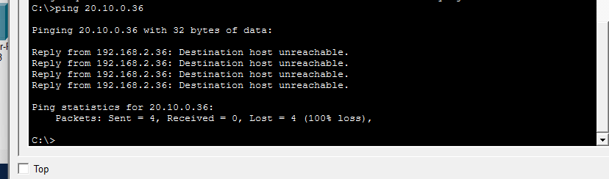
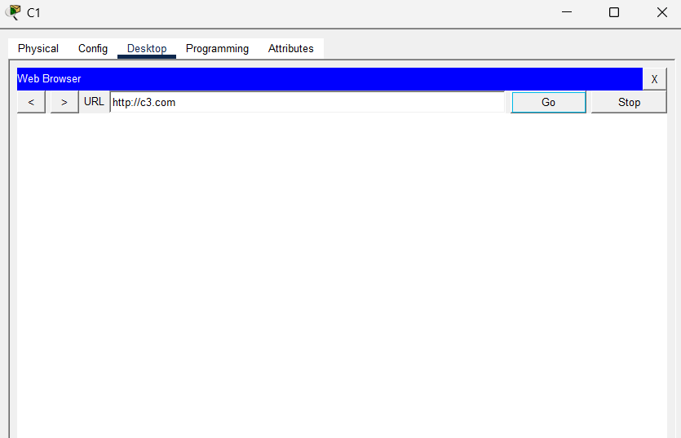
C2 vẫn truy cập được:
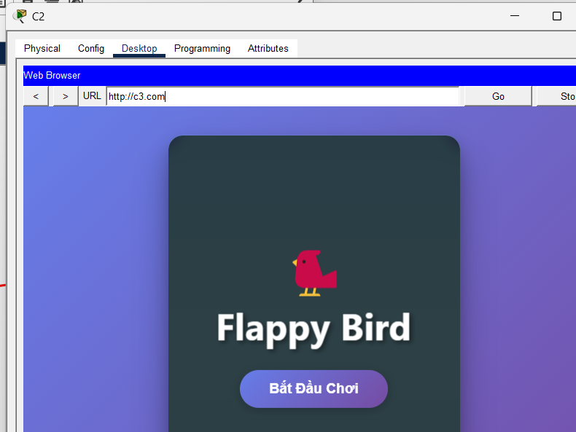
- Cấu hình RADIUS tại R2:
